FlyLady’s Kamp “GaWillenFLYen”- Controle Journaal

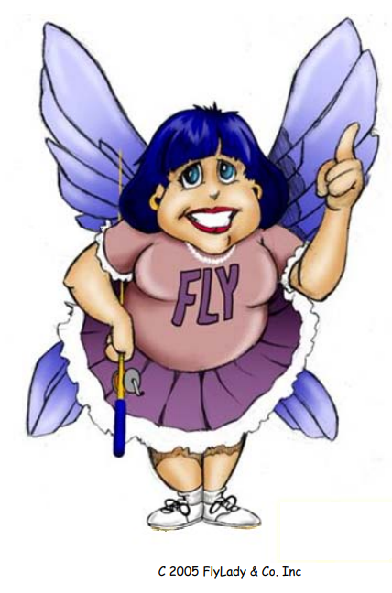
Welkom kampeerders!
Iedereen is een kampeerder op FlyLady’s ‘GaWillenFLYen’ kamp. Dit is een familiekamp. Iedereen kan vleugels krijgen op ons leuke zomerkamp. Waar wachten we nog op! Het is tijd om te FLY-en!
We gaan zoveel plezier hebben deze week naast dat we ook wat gewoonten leren die ons leven makkelijker maken als het kamp voorbij is.
Start met jouw kamp door eerst een kampeerbijeenkomst te houden aan de keukentafel. Laat de medekampeerders je helpen om te beslissen welke spellen en leuke dingen je allemaal gaat doen deze week.
Hier is de agenda voor uw eerste huttenvergadering.
- Geef je hut een naam.
- Geef de kampeerders een papiertje en vraag naar ideeën voor leuke activiteiten.
- Vraag ze dan op te schrijven wat ze deze week willen eten.
- Maak een lijst van dingen die moeten worden gedaan in de kinderkamers, jouw kamer, buiten en in de auto.
- Maak deze week een lijst met beloningen die je kampeerders willen.
We vinden het geweldig om plezier te hebben, maar we moeten ons kamp natuurlijk wel een beetje netjes maken voordat we kunnen gaan spelen.
FlyLady, directrice van kamp GaWillenFLYen

Ideeën voor verschillende thema’s kampen kun je vinden op: FunTESTic's FLY-site (http://www.funtestic.nl/flysite/pages/musing/camp.html)

Kamplied ‘CAMP GONNAWANNA FLY
Het liedje kun je beluisteren op YouTube: https://youtu.be/9aAGDWRyNaw
en via de FlyShop (dit nummer is gratis): FlyLady's FlyShop : Up Kind of Day (Digital Download)
De tekst staat hieronder: (Copyright 2008 Amy Lacey and FlyLady)

I’m heading off to camp, do you want to come with me?
If you’re up for the adventure then we better get busy
There’s a lot to do, ’cause we’re leaving soon
You don’t need to pack a lot, but you better throw a smile in
‘Cause the camp where we’re going doesn’t want to hear your whinin’
So whaddya say? Let’s get on our way

To Camp GonnawannaFLY, do you wanna FLY now?
At Camp GonnawannaFLY, clutter’s high and dry now
We don’t have to sleep out in the wilderness
While FlyLady makes happy campers out of us!
It’s Camp GonnawannaFLY…we’re gonna FLY, yeah!

We’re not lighting any fires, but we’re putting out some hotspots
We’re climbing Mt. Washmore and flinging junk that we’ve got
So much fun in store, in the great indoors

It’s Camp GonnawannaFLY, do you wanna FLY now?
At Camp GonnawannaFLY, clutter’s high and dry now
We don’t have to sleep out in the wilderness
While FlyLady makes happy campers out of us!
It’s Camp GonnawannaFLY…we’re gonna FLY, yeah!

You’ll discover treasure on this thrilling high adventure
You’ll never want to leave!
You’ll be counting down the days till Summer comes around
This is where you’ll be

It’s Camp GonnawannaFLY, we’re gonna FLY now
At Camp GonnawannaFLY, clutter’s high and dry now
We don’t have to sleep out in the wilderness
While FlyLady makes happy campers out of us!
It’s Camp GonnawannaFLY…we’re gonna FLY, yeah!

Kamp Activiteiten lijst
Dit is slechts het begin met wat voorbeelden! Voeg je eigen activiteiten toe! Vraag je mede-kampeerders welke leuke dingen zij willen doen en voeg ze toe aan deze lijst.
- Zwemmen
- Wandelen
- Tekenen en schilderen
- Knutselen
- Verhalentijd
- Spelletjes
- Strooptocht
- Dansen
- _________________________________________
- _________________________________________
- _________________________________________
- _________________________________________
- _________________________________________
- _________________________________________
- _________________________________________

Hieronder staan de dingen die je voor jezelf wilt doen:
- _________________________________________
- _________________________________________
- _________________________________________
- _________________________________________
- _________________________________________
- _________________________________________
- _________________________________________

Lijst van klusjes en taken voor de kampeerder

- Het bed opmaken
- Vuile kleren verzamelen
- Schone kleren opbergen
- Speelgoed opbergen
- Rommel weggooien
- Afval buiten brengen
- Een boek lezen
- Een brief schrijven
- Waterpauze
- Tijd om te bewegen
- Muziek luisteren
- Voer een klein toneelstukje op
- _________________________________________
- _________________________________________
- _________________________________________
- _________________________________________
- _________________________________________
- _________________________________________
- _________________________________________
- _________________________________________

De lichten uit – routine

Deze routine begint gelijk na het avondeten

- Leg je kleren klaar voor morgen
- Was je gezicht, poets je tanden en smeer jezelf in met lotion
- Ruim hotspots op als je ze hebt
- Kijk naar de kalender voor de kampactiviteiten van morgen
- _________________________________________
- _________________________________________
- Het licht uit op een fatsoenlijk tijdstip!!!
Ga slapen, morgen heb je weer plezier!!!

Het kamp weer op gang brengen in de ochtend- schema

- Sta op en maak gelijk je bed op
- Douchen en aankleden: vergeet je schoenen niet!
- Als je toch in de douche bent: ruim gelijk achter je kont op
- Ga naar de kampeerkantine voor een ontbijt
- Ruim op na het ontbijt, zet dingen weg, was af en veeg de vloer
- Tijd voor wat beweging in de ochtend
- Groepsactiviteit
- _________________________________________
- _________________________________________
- Lunch en daarna opruimen
- _________________________________________
- _________________________________________
- _________________________________________
- Avond eten en daarna opruimen
- Dagelijkse beloningen en prijzen: plak een sticker op je kaart of kalender
- _________________________________________
- _________________________________________
- Doe je ‘de lichten uit’ -routine

Kamp GaWillenFLYen weekschema
De hoofdactiviteiten van de dag

ZONDAG _________________________________________
MAANDAG _________________________________________
DINSDAG _________________________________________
WOENSDAG _________________________________________
DONDERDAG _________________________________________
VRIJDAG _________________________________________
ZATERDAG _________________________________________

Prijzen en beloningen: iedereen houdt van competitie en waardering!

- De meest nette hut
- Het meest nette gedrag
- Het beste teamwork
- Op tijd ergens voor zijn

Vraag je medekampeerders voor ideeën en wat hiervoor als beloning te gebruiken. Stickers zijn altijd goed, dat zijn ook linten en kralen om kettingen te maken.

- _________________________________________

- _________________________________________

- _________________________________________

Ik hoop dat je een geweldige tijd hebt op kamp GaWillenFLYen en plan nu alvast om je nieuwe vaardigheden te gebruiken als het kamp voorbij is.

